Tiekėjams |  | 2026-06-16
DĖL ATSAKYMO Į GAUTUS TIEKĖJO KLAUSIMUS
Pranešame, kad Centrinės viešųjų pirkimų informacinės sistemos susirašinėjimo priemonėmis gautas tiekėjo paklausimas. Atsakymą į gautus tiekėjo klausimus parengė pirkimo iniciatorius.

Klausimas (2026-06-15 pranešimas ID 686366):
„Susipažinus su pirkimo dokumentais ir technine specifikacija, prašome pateikti papildomą informaciją bei patikslinti pirkimo dokumentus, kadangi šiuo metu pateiktų duomenų nepakanka tinkamam darbų apimties įvertinimui ir ekonomiškai pagrįsto pasiūlymo parengimui.
Prašome patikslinti ir pateikti šią informaciją:
Aptvėrimo (tvoros) darbų apimtį – pateikti darbų kiekio žiniaraštį arba nurodyti tikslų tvoros ilgį, aukštį, konstrukcinius sprendinius, vartų / vartelių kiekius bei kitus techninius parametrus, reikalingus kainai apskaičiuoti.
Šviestuvų įrengimą – nurodyti šviestuvų kiekį, jų įrengimo vietas, kabelinių trasų ilgius, techninius parametrus bei elektros prijungimo tašką (nuo kur numatytas elektros tiekimo pajungimas).
Vaizdo stebėjimo kameros įrengimą – pateikti kameros vietą, techninius reikalavimus, kabelinių trasų ilgius bei elektros ir (jeigu taikoma) ryšio tinklų prijungimo sprendinius.
Vandens kolonėlės įrengimą – nurodyti prisijungimo vietą prie vandentiekio tinklų, preliminarius trasų ilgius, techninius sprendinius bei kitą informaciją, reikalingą darbų apimties įvertinimui.
Aikštelės ir numatomų įrenginių vietos duomenis – prašome pateikti tikslias objekto (aikštelės), įrenginių bei inžinerinių prijungimo taškų koordinates arba situacijos planą su aiškiai pažymėtomis vietomis, kad būtų galima tinkamai įvertinti darbų apimtį, logistiką ir inžinerinių tinklų prijungimo sprendinius.
Atsižvelgiant į tai, kad aukščiau nurodyta informacija turi tiesioginę įtaką darbų kiekiams, technologiniams sprendiniams ir pasiūlymo kainai, prašome papildyti pirkimo dokumentus ir pateikti trūkstamus duomenis, siekiant užtikrinti objektyvų, tikslų ir palyginamą pasiūlymų pateikimą.“ (kalba netaisyta)

Atsakymas:
- Aptvėrimo (tvoros) darbai nėra šio pirkimo objekto dalis ir pirkimo dokumentuose nėra numatyti kaip perkami darbai. Todėl darbų kiekio žiniaraštis, tvoros ilgis, aukštis, konstrukciniai sprendiniai, vartų ar vartelių kiekiai bei kiti su aptvėrimu susiję techniniai parametrai neteikiami.
Rengiant pasiūlymą aptvėrimo (tvoros) įrengimo darbų ir su jais susijusių kaštų į pasiūlymo kainą įtraukti nereikia.

- Informuojame, kad šviestuvų kiekis ir jų įrengimo vietos nurodyti techninės specifikacijos 21 lape pateiktoje situacijos schemoje. Joje numatyti 5 vnt. lauko šviestuvų su LED saulės sistema, o jų įrengimo vietos pažymėtos brėžinyje.
Šviestuvų techniniai parametrai pateikti techninės specifikacijos 19 lape, 16 punkte „Parko šviestuvas su saulės baterija + stovas/stulpas“.
Atkreipiame dėmesį, kad pirkimo dokumentuose numatyti autonominiai šviestuvai su integruota saulės baterija ir akumuliatoriumi, todėl elektros kabelinių trasų įrengimas bei prijungimas prie išorinio elektros tinklo šiame pirkime nėra numatyti. Dėl šios priežasties elektros prijungimo taškas pirkimo dokumentuose nenurodomas.

- Vaizdo stebėjimo kameros techniniai duomenys pateikti techninės specifikacijos 18 lape „Vaizdo stebėjimo kamera“. Toje pačioje specifikacijos eilutėje nurodyta, kad kamera montuojama ant esamo pastato.
Papildomai paaiškiname, kad pastatas, ant kurio numatoma įrengti vaizdo stebėjimo kamerą, yra adresu Vytauto g. 31, Butrimonys. Pastate yra esami elektros energijos ir ryšio tinklai, prie kurių prijungiama vaizdo stebėjimo kamera.
Preliminarus elektros ir ryšio kabelių trasų ilgis pastato viduje – iki 50 m.

- Paaiškiname, kad šalia projektuojamos geriamojo vandens kolonėlės yra esami vandentiekio tinklai. Geriamojo vandens tiekimas numatomas iš esamo vandentiekio tinklo, įrengiant naują atšaką ir prijungiant kolonėlę prie esamo vandentiekio vamzdyno. Naujai įrengiamos vandentiekio trasos ilgis – 4,2 m. Trasa klojama esamos vejos teritorijoje.

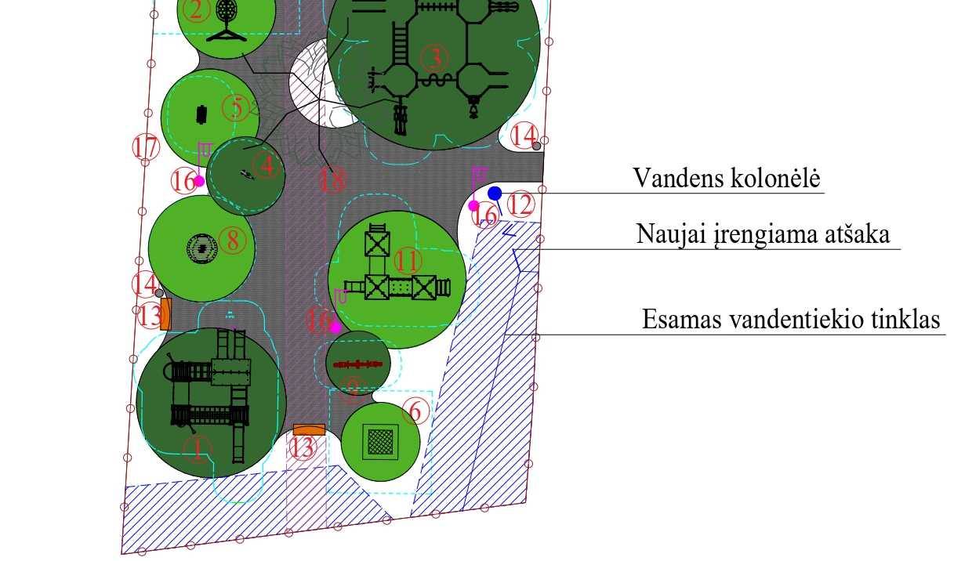

Pertekliniam vandeniui surinkti po geriamojo vandens kolonėle numatomas infiltracinis šulinėlis Ø400 mm, h = 1,0 m, užpildytas skalda 16/32 mm ir apgaubtas geotekstile. Kolonėlės eksploatacijos metu susidarantis perteklinis geriamasis vanduo surenkamas ir infiltruojamas į gruntą.

- Žiūrėti techninės specifikacijos 21 puslapį, kuriame yra pateikta situacijos schema. Kiekvieno objekto (aikštelių, šviestuvų, prijungimo taškų) centro koordinatės arba brėžinys .dwg formatu bus pateiktas pasirašius darbų rangos sutartį.

